

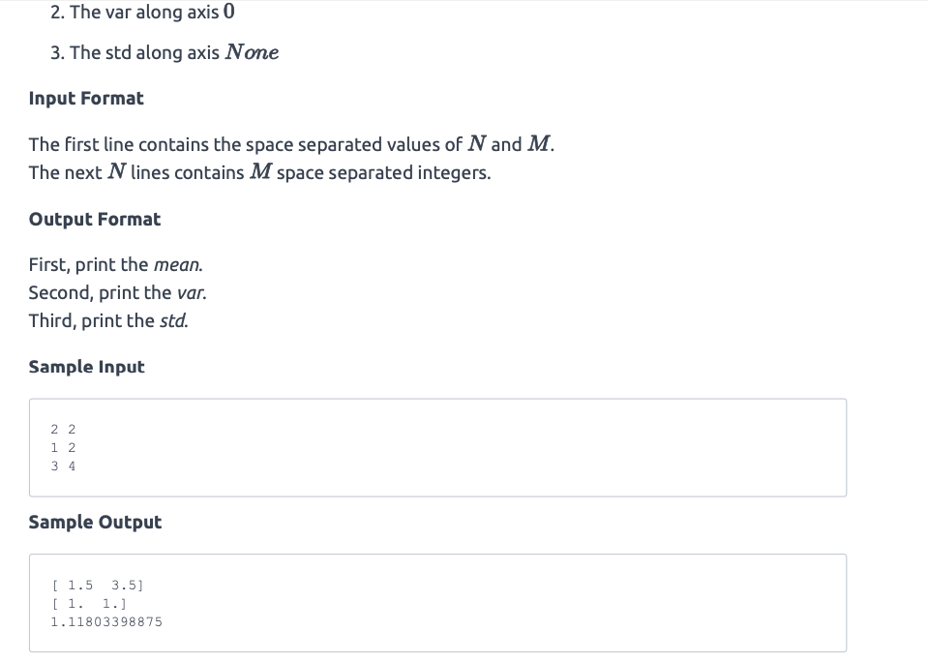

# Solution

import numpy as np

n,m = input().split()

n = int(n)

m = int(m)

array2 = np.array([input().strip().split() for _ in range(n)], int)

#print(array2)

array3 = np.mean(array2, axis = 1)

print(array3)

array4 = np.var(array2, axis= 0)

print(array4)

array5 = np.std(array2)

print(round(array5,11))